值 班 专 报

第33期

盘锦市消防支队指挥中心编 2022年2月2日

每日情况汇总〔2022〕第 33期
【灭火救援】
2月1日0时至2月2日0时，全市共接警出动3起。其中，火灾3起，出动消防车6台（次）、指战员30人（次）。抢险救援和社会救助0起，出动消防车0台（次）、指战员0人（次）。
【执勤备战】
2月1日20时23分，总队利用指挥视频系统对盘锦支队机关和所辖盘山大队、岳山街消防救援站、大洼大队、红海滩大街消防救援站值班值守情况进行视频点调，值班人员全部在岗在位。
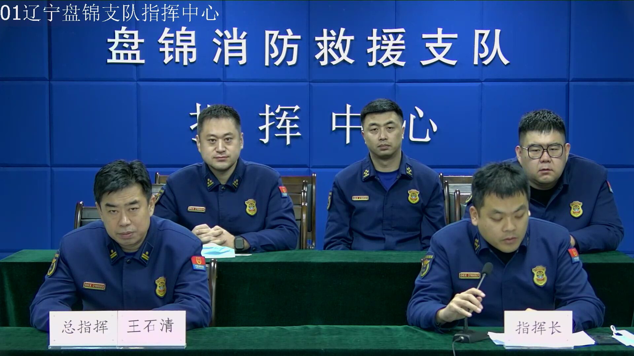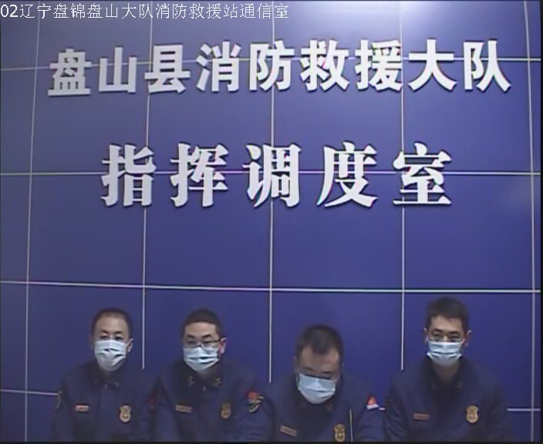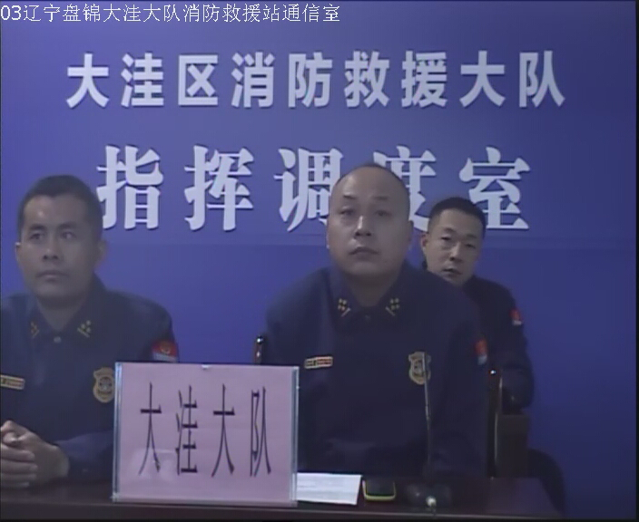

指挥中心 编辑人：赵春浩 刘忠宝

